Dzień dobry Drodzy Uczniowie,
dziś zaczynamy kolejny tydzień, zbliżają się Święta Wielkanocne, dlatego w tym tygodniu przypomnimy sobie znane już tradycje, zwyczaje związane z Wielkanocą.
Zadania przygotowane na dzisiaj:
Edukacja polonistyczna
Temat: Wielkanoc.
1. Zapisz temat w zeszycie do j. polskiego.
2. Przeczytaj tekst pt.: „Wielkanoc”
Wielkanoc
Michał bardzo lubi Święta Wielkanocne. Co roku wyjeżdża z rodziną do babci Janiny i dziadka Henryka do Lipnicy.
Razem z babcią przygotowują orzechowe i migdałowe mazurki. W specjalnych foremkach robią baranki z ciasta i z masła. Najsmaczniejsze są jednak drożdżowe babki z lukrem. Najwięcej czasu poświęcają na malowanie pisanek. Gotują jajka w łupinkach z cebuli, dzięki temu stają się one złocisto-brązowe. Babcia Janina robi piękne kraszanki, które wkłada do koszyka. Na śniadanie wielkanocne każdy zjada dużo jajek.
Przed samymi świętami Michał z babcią ozdabiają dom baziami, żonkilami i forsycjami, które układają na pięknych, ręcznie haftowanych serwetach.
Michał najbardziej lubi tradycję lanego poniedziałku, kiedy to może z kuzynami oblewać się wodą w ogrodzie.

/Wyjaśnienia do tekstu:
- mazurek – to tradycyjne, polskie ciasto wypiekane zazwyczaj w okresie Wielkanocy. Istnieje wiele wersji tego ciasta, ale wszystkie łączy to, że powinny być słodkie i niskie.
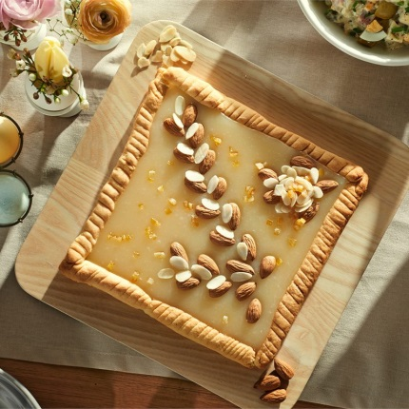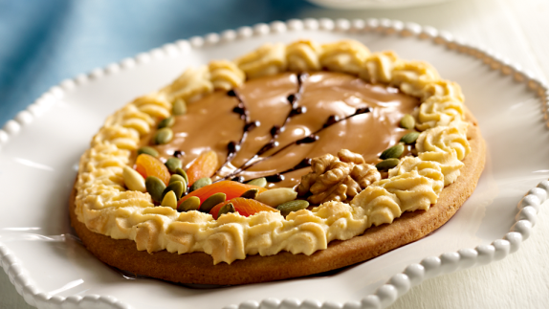

- kraszanka – to jajko zabarwione na jeden kolor w naturalnych barwnikach roślinnych, bez nadawania wzoru
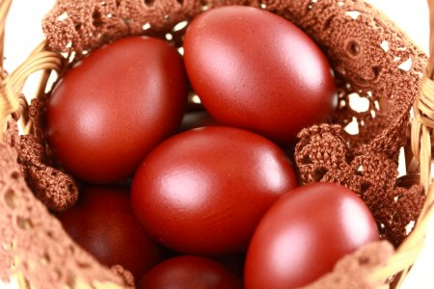
- pisanki – to jajka pokryte wzorem wykonanym woskiem noszą nazwę pisanek. Wzór nanoszony jest na skorupkę gorącym, roztopionym woskiem, następnie jajko gotuje się w wywarze z naturalnych barwników. Podczas gotowania wosk się wytapia, ale miejsca nim pokryte nie barwią się. Do pisania (nanoszenia wzorów) używano szpilek, słomek i drewienek. Współcześnie tą nazwą określamy wszystkie jajka wielkanocne barwione i dekorowane.
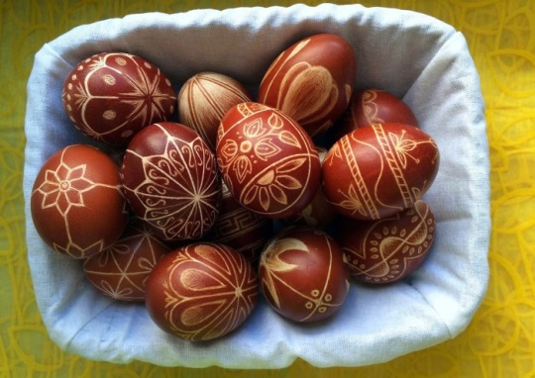

3. Na podstawie przeczytanego tekstu zapisz w zeszycie odpowiedzi na pytania:
/Nie musisz przepisywać pytań, zapisz tylko numer pytania i od razu zapisz odpowiedź na to pytanie/
I. Do kogo przyjeżdża Michał?
II. Z czego babcia i Michał robią Baranki?
III. Czym ozdabiają dom na święta?
IV. Gdzie Michał z kuzynami oblewają się wodą w lany poniedziałek?
4. Przyporządkuj wyrazy do właściwych kategorii - https://learningapps.org/display?v=piwyrajka01
/Pamięta,j rzeczowniki to części mowy, które odpowiadają na pytanie kto? co?, są to nazwy roślin, zwierząt, rzeczy i ludzi.
Czasowniki to części mowy, które odpowiadają na pytania co robi? są to nazwy czynności, np. sprząta, pierze, prasują.
Przymiotniki to części mowy, które odpowiadają na pytania Jaki? Jaka? Jakie? Określają cechy rzeczy, ludzi, różnych zjawisk, np. biały, silny, wysokie./

Edukacja matematyczna
Temat: Powtarzam.
1. Zapisz temat w zeszycie do matematyki.
2. Przeczytaj zadania. Zapisz rozwiązania i odpowiedzi w zeszycie do matematyki. Nie przepisuj treści zadania. zapisz tylko numer zadania, np.
Zad. I
Rozw.:
Odp.:
I. Staś chciałby dostać na urodziny szachy lub warcaby. Szachy kosztują 50 zł, a warcaby są o 8 zł tańsze niż szachy. Ile kosztują warcaby?
Rozw.:
Odp.:

II. Hania miała w skarbonce 28 zł. Wyjęła ze swojej skarbonki 6 zł i kupiła kolorowankę. Ile złotych zostało jeszcze w skarbonce Hani?
Rozw.:
Odp.:

III. Na rabacie rosną 33 tulipany i 5 żonkili. Ile kwiatów razem rośnie na rabacie?
Rozw.:
Odp.:

2. Rozwiąż zadanie, wpisz właściwą odpowiedź https://www.matzoo.pl/klasa2/zadania-tekstowe-z-dodawania-i-odejmowania-w-zakresie-50_7_228
3. W ćwiczeniach do matematyki część I, na stronie 76 wykonaj ćw. 2, 3 i 4.
Wychowanie fizyczne:
Zakręć kołem i wykonaj ćwiczenia, które wylosujesz. Wylosuj 6 różnych ćwiczeń. https://wordwall.net/pl/resource/893767/wychowanie-fizyczne/wf-online-w-domu-%c4%87wiczenia

Powodzenia

